电子自动平衡电桥检定规程
Verification Regulation of Electron-Automatic Balanced Bridge
本检定规程由福建省计量局组织报批，经国家计量总局于1980年8月18日批准，并自1981年1月1日起施行。
归口单位：上海市标准计量管理局
起草单位：福州市计量所
主要起草人：陈福生
本规程技术条文由起草单位负责解释。
电子自动平衡电桥检定规程
本规程适用于与热电阻配套使用的和反映电阻值变化的，新制造的、修理后和使用中的电子自动平衡电桥(以下简称仪表)的检定，其中包括：
XQ系列(晶体管式)额定行程时间不小于2.5秒，电量程不小于4欧姆的直流电桥或10欧姆的交流电桥；
EQ系列(电子管式)额定行程时间不小于1.5秒，电量程不小于10欧姆的直流或交流电桥。
一、技术要求
1 外观
仪表的标尺和标尺上的文字、数字与符号应鲜明、清晰，不应沾污和残缺，对使用中和修理后的仪表不应有影响读数的缺陷。
2 指示基本误差
在指示标尺所有分度线上，仪表的指示基本误差不应超过表1规定。
表1
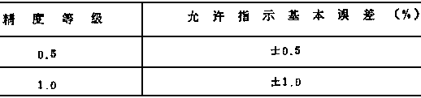
3 记录基本误差
在记录标尺所有分度线上，仪表的记录基本误差不应超过表2规定。
4 来回变差
仪表的指示来回变差和划线记录来回变差不应超过表3规定。
基本误差、来回变差、灵敏限以电量程的百分数表示。
5 阻尼特性
表2
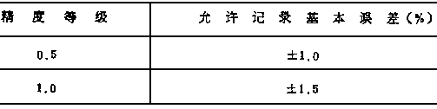

表3
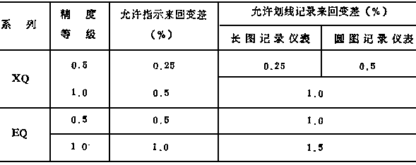
注：EQ系列仪表除检查来回变差外，还应检查灵敏限，其灵敏限不应超过下列规定：0.5级仪表为0.
1%；1.0级仪表为0.2%
指示及多点打印记录仪表指针不超过3次“半周期”摆动。划线记录仪表不超过2次“半周期”摆动，对XQ系列长图划线记录仪表其超高量不应超过允许记录基本误差的绝对值。
6 行程时间
6.1 XQ系列仪表指针在标尺90%的范围内，由任一起始位置移动到被测值的精度范围之内所需要的时间，不应超过额定行程时间。
6.2 EQ系列仪表指针走过全行程时间不应超过额定行程时间。
7 记录质量
仪表运行时：
7.1 线条宽度小于0.6毫米，圆形印点直径小于1.0毫米。
7.2 记录纸上打印印点的分散度不应超过标尺长度的0.5%。
7.3 不应有断线、漏打、乱打和打点不清。
7.4 不应有记录纸脱出、歪斜、折皱或扯破。
7.5 记录纸停止运行时，不致造成记录墨水的渗漏而使记录纸大片沾污。
7.6 转换开关和接线板上标志的输入信号编号与记录纸上打印的印点颜色、点型或号码一致。
8 绝缘电阻
当环境温度XQ系列仪表为5～35℃、EQ系列仪表为20±5℃，相对湿度均不大于85%时，仪表的测量电路与表壳、电力电路与表壳以及测量电路与电力电路之间的绝缘电阻不应小于20兆欧。
9 运行试验
新制造的，修理后的仪表在24小时运行后，仪表中各元件、部件机械装置均不应发生任何故障，而且指示基本误差及指示来回变差仍应符合第2、4条要求。
二、检定条件
10 检定设备
检定时所需的标准仪器及设备见表4：

表4
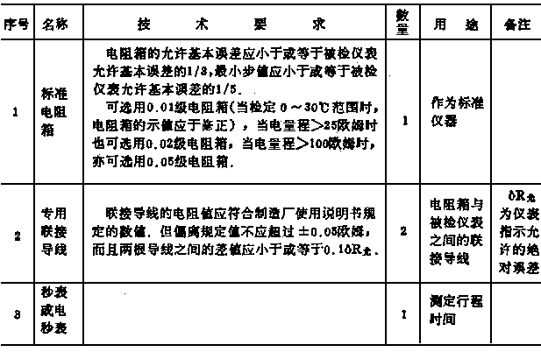
续表4
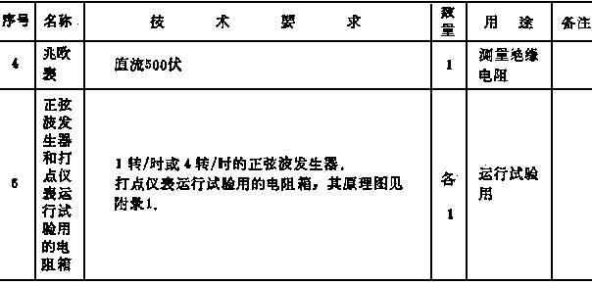
11 检定条件
11.1 检定时环境温度为20±5℃，相对湿度为30～85%。
11.2 仪表电源电压的变化不超过额定电压的±3%；频率的变化不超过额定频率的±1%。
11.3 除地磁场外，在仪表周围应无其他外磁场的影响。
三、检定项目和检定方法
12 检定项目
仪表的检定项目见表5。

表5
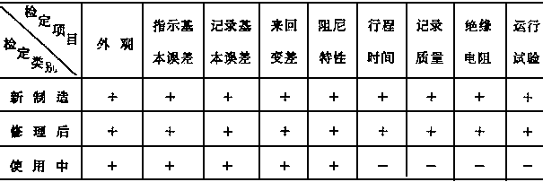
注：表中“+”表示应检定，“-”表示可不检定。
13 检定前应做如下准备：
13.1 按图1接好线路，通电预热30分钟。
13.2 检定前应调整放大器的灵敏度调整器、阻尼调整器，使仪表的阻尼特性符合第5条要求。
13.3 检定前应用输给信号的办法，使指示指针在指示标尺终端分度线上，观察记录笔(或印点)对记录标尺终端分度线的不重合度，不符合规定时，应进行调整。
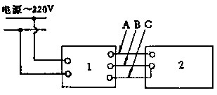
图1
1-被检仪表；2-标准电阻箱；
A、B-应符合第10条表4序号2规定的联接导线；
C-铜导线
14 指示基本误差的检定
指示基本误差的检定，应在标尺粗分度线上进行，但不少于5个点(使用中的仪表亦可根据实际情况确定检定点)。其方法如下：
按增大方向，增加标准电阻箱的阻值，使指针依次缓慢地停在各个被检分度线上，读取电阻箱的数值，然后按减小方向，减小标准电阻箱的阻值，使指针依次缓慢地停在各个被检分度线上，读取电阻箱的数值。
应按下式计算指示基本误差：
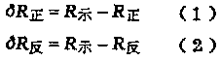
式中：δR正、δR反--增大方向、减小方向时，指示基本误差(欧姆)；
R示--与被检分度线示值相当的电阻值(欧姆)；
R正、R反--增大方向、减小方向时，标准电阻箱示值(欧姆)。
所测得δR正、δR反均应符合第2条的规定。
测定打点记录仪表的指示基本误差时，应在记录机构停止状态下进行。
15 记录基本误差的检定
15.1 记录基本误差的检定，应在标尺粗分度线上进行，但不少于5个点。
15.2 划线记录仪表记录基本误差的检定，应在任意走纸速度下进行，其方法同14条。 打点记录仪表记录基本误差的检定，应在最快和最慢两种打印速度下进行。其方法：
将输入端所有A端子和B端子分别短接，输给仪表以相当被检分度线的电阻值，待所有印点打印之后，在记录标尺上读取偏离被检点最远一个印点的示值，并按下式计算误差：
式中：δR记--记录基本误差(欧姆)
R记--在记录标尺上读出，并与被检分度线有最大偏离点的示值所相当的电阻值(欧姆)；
R实--标准电阻箱的示值(欧姆)
16 来回变差的检定
检定仪表的指示来回变差，可与检定指示基本误差同时进行。
其计算公式如下：
划线仪表的记录来回变差的检定，可与检定记录基本误差同时进行。
注：EQ系列仪表还要测定灵敏限，灵敏限的测定应在指示标尺10%、50%、90%附近分别在输入电阻值增大和减小两个方向上进行，其方法：先缓慢输给仪表一个电阻值，使指针移动，再按同一方向迅速改变输入电阻值为允许灵敏限数值。此时指针应产生能观察到的移动。
17 检查阻尼特性
输给仪表一个相当于指示标尺始端分度线的电阻值，然后将电阻值迅速改变到约相当于指示标尺的10%数值上，并观察仪表指针的“半周期”摆动次数。再在约相当于指示标尺的50%和90%数值上，进行同样的检查。
再输给仪表以相当于指示标尺终端分度线上的电阻值，用同样方法进行反方向检查。
长图记录仪表的超调量由记录曲线检查。
18 行程时间的测定
18.1 XQ系列仪表行程时间的测定
指针通过标尺90%范围的时间应用秒表或电秒表进行测定。
道德输给仪表一个小于(或等于)指示标尺5%的电阻值，再阶跃地输给仪表一个大于(或等于)指示标尺90%的电阻值同时开动秒表或电秒表，在指针最后进入指示误差范围以内的瞬间，停止秒表或电秒表。用同样方法测定反行程时间。
18.2 EQ系列仪表全行程时间的测定
首先输给仪表一个等于指示标尺始端分度线的电阻值，再阶跃地输给仪表一个等于指示标尺终端分度线的电阻值同时开动秒表或电秒表，在指针停在标尺终端分度线上的瞬时，停止秒表或电秒表。再用同样方法测定指针由指示标尺终端分度线到始端分度线经过的时间。 正、反行程时间应符合第6条规定。
19 绝缘电阻的测定
19.1 在冷态下，绝缘电阻应用额定直流电压为500伏的兆欧表测定，测定前必须：
19.1.1 用导线将电源输入端子及信号输入端子分别短接。
19.1.2 全部电源开关处于接通位置。
19.1.3 必要时断开测量电路的供电电源。
19.1.4 滑线电阻，转换开关等元件规定须浸油使用时，应处于油浸状态下。
19.2 绝缘电阻测定方法。
测定电力电路对地绝缘电阻时，应将兆欧表的接地端子与表壳接地端子，再将已短接的电源输入端子与兆欧表另一端子联接。
测定测量电路对地绝缘电阻时，应将兆欧表的接地端子与表壳接地端子联接，再将已短接的信号输入端子与兆欧表另一端子联接。
测定电力电路对测量电路的绝缘电阻时，应将兆欧表的一个端子与已短接的电源输入端子联接，再将兆欧表另一端子与已短接的信号输入端子联接。
所测得绝缘电阻应符合第8条规定。
20 运行试验
划线记录仪表应用正弦波发生器运行24小时。
打点记录仪表应用打点运行试验用的电阻箱运行24小时。
仪表在运行过程中，不应出现不正常现象，并应满足对记录质量的要求。
运行后应在标尺的始端、中点附近和终端分度线上对指示基本误差、及来回变差进行复检，其结果仍应符合技术指标要求。
四、检定结果的处理
21 经检定凡符合本规程技术要求者发给检定合格证书，不合格者发给检定结果通知书。
注：在证书中亦可以给出实际值。
22 仪表的检定周期，可根据具体使用情况确定，但最长不超过半年。

附录
附录1 打点仪表运行试验用的电阻箱原理图
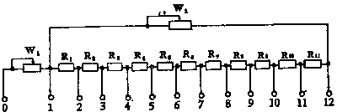
W1--始点调节电位器；W2--终点调节电位器；R1-11--固定电阻
附录2 电子自动平衡电桥检定记录格式
送检单位 型号 分度号 测量范围
精度等级 制造厂 出厂编号 出厂日期
标准电阻箱编号 室温 ℃ 相对湿度 %
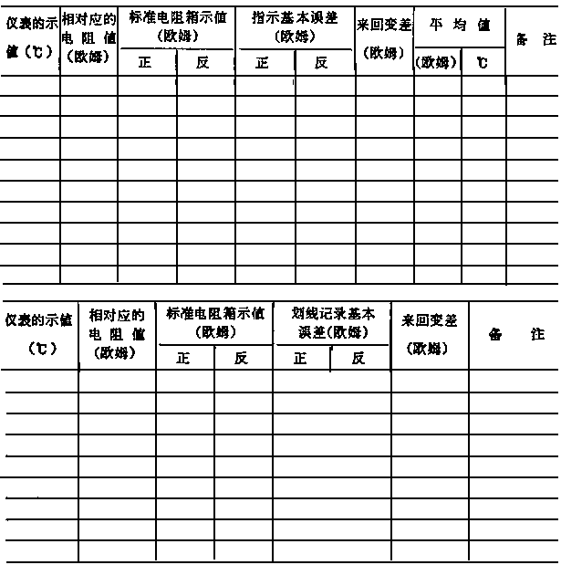
外观 行程时间 秒 阻尼特性
电力电路对地绝缘电阻 兆欧 打点仪表最大记录误差
测量电路对地绝缘电阻 兆欧 运行试验后指示基本误差
电力电路对测量电路绝缘电阻 兆欧 运行试验后指示来回变差
复核 检定员 检定日期

